Infobrief an Mitarbeiter und Mitarbeiterinnen
Liebe Kollegen und
liebe Kolleginnen!

Warum gibt es diesem Infobrief?
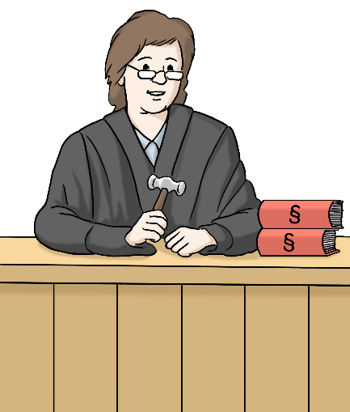
Immer wieder verstoßen Firmen gegen Gesetze.
Oder Mitarbeiter und Mitarbeiterinnen von Firmen verstoßen gegen Gesetze.
Darüber gibt es immer wieder Nachrichten.
Die Firmen bekommen oft harte Strafen.
Und die Menschen
vertrauen den Firmen dann oft nicht mehr.
Die Lebenshilfe·werk Plön gGmbH sagt:
Wir halten uns immer an Gesetze.
Nur so können wir erfolgreich sein.

Menschen sollen über Verstöße gegen Gesetze in der Firma reden.
Es gibt ein neues Gesetz.
Das Gesetz heißt Hinweisgeber·schutz·gesetz.
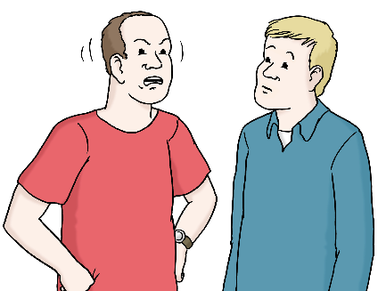
Das Gesetz soll Menschen schützen.
Zum Beispiel wenn sie von Straftaten erzählen:
Eine Mitarbeiterin beobachtet:
ein anderer Mitarbeiter
tut etwas sehr schlimmes und verbotenes.
Dann soll die Mitarbeiterin das melden.
Sie soll es bei ihrer Firma melden.
Dann kann die Firma etwas machen.
Die Mitarbeiterin wird dann geschützt.
Sie bekommt keinen Ärger für Verpetzen.

Was macht das Lebenshilfewerk Plön zum neuen Gesetz?

Die Lebenshilfe·werk Kreis Plön gGmbH hält sich
an das Gesetz.
Mitarbeiter und Mitarbeiterinnen können Verstöße gegen Gesetze und Regeln melden.
Sie können Verstöße auch anonym melden.
Anonym bedeutet:
Sie müssen dabei nicht ihren Namen sagen.
Ihr Name kann geheim bleiben.
So ist die Meldung sicher.
Es gibt Infos zu den Meldungen.
Diese Infos hängen in allen Bereichen aus.
Die Infos heißen Verfahrens·anweisung zur Hinweisgeber·lösung.

Was sind neue Möglichkeiten für Hinweise?
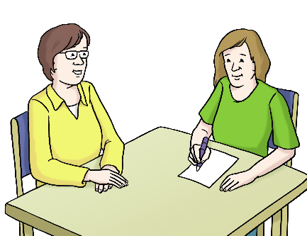
Wir haben eine neue Internetseite für diese Hinweise. Diese Internetseite heißt auch Plattform.
Diese Plattform können und sollen Sie bei gesetzlichen Verstößen nutzen.
Es gibt auch eine neue Telefonnummer für gesetzliche Verstöße.
Der Betriebsrat und der Werkstattrat sind mit dieser Lösung einverstanden.
Sie haben dazu eine Betriebs·vereinbarung mit der Lebenshilfewerk Plön gGmbH geschlossen.
Eine Betriebs·vereinbarung ist ein Vertrag.

Wie können Sie einen Hinweis geben?
Sie wollen Verstöße gegen Regeln melden?
Sie haben den Verstoß gegen Gesetze beobachtet?
Diese Verstöße haben etwas mit dem Lebenshilfewerk Plön zu tun?
Dann prüfen Sie:
können Sie die Verstöße wie bisher
gut an Chefs melden?
Oder an den Betriebsrat?
Dann sollen Sie die Verstöße so wie bisher melden.
Oder können Sie Hinweise nicht wie bisher geben?
Zum Beispiel: Die Verstöße sind sehr schlimm.
Dann können Sie Hinweise auch anders geben.
Sie können Hinweise auf dem neuen Weg geben.
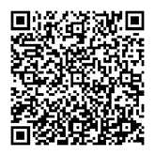
Dazu haben Sie verschiedene Möglichkeiten:
Sie können ein Formular im Internet ausfüllen.
Das Formular finden Sie hier:
Hier Klicken zum Formular für Meldungen und Hinweisen zu Verstößen.
Sie können dafür auch diesen QR-Code nutzen.
Zum Beispiel mit dem Smartphone.
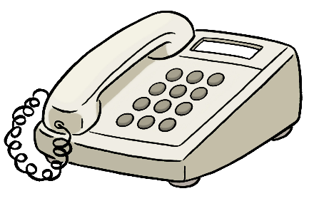
oder Sie rufen an:
aus Deutschland ist die Nummer: 0800 38 00 99 9.
Ein Anruf bei dieser Nummer ist kostenlos.
Sie erreichen dort das Büro von Legal·IT.
Die Menschen bei Legal·IT kennen sich gut
mit Hinweisen zu Verstößen aus.
Aus anderen Länder wählen Sie: +49 69 99 99 88 39
Sie können von Montag bis Freitag
an jedem Tag von 9:00 Uhr bis 17:00 Uhr anrufen.
Diese Daten stehen auch auf unserer Internet·seite.

Haben Sie noch Fragen zu diesem Thema?
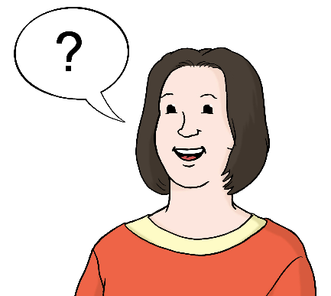
Sie können die Meldestellen·beauftragten fragen.
Hier können Sie keine Verstöße melden.
Hier bekommen Sie Infos dazu:
So können Sie Verstöße melden.
Die Meldestellen·beauftragten sind
Frau Bauer und
Frau Aßmus.

Diese Informationen sind von der Geschäftsführerin
Merit Feilhauer

Weitere Informationen zum Text
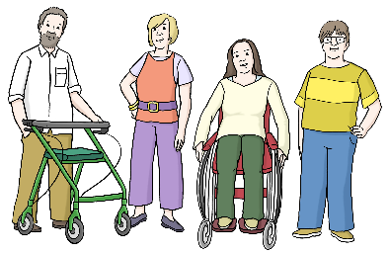
Im Text stehen nur männliche und weibliche Worte.
Zum Beispiel steht im Text
Mitarbeiter und Mitarbeiterinnen.
Aber: Mit den Wörtern sind Menschen mit
allen Geschlechtern gemeint.

Der Text in Leichter Sprache ist von:
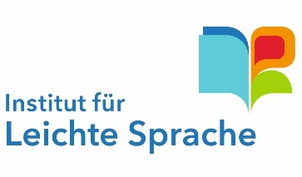
Institut für Leichte Sprache
Lebenshilfe Schleswig-Holstein e.V.
Autor: André Delor
Kehdenstraße 2-10
24103 Kiel
Diesen Text haben geprüft:
Barbara Larsow, Markus Soika,
Rüdiger Benkendorf.
Vielen Dank!
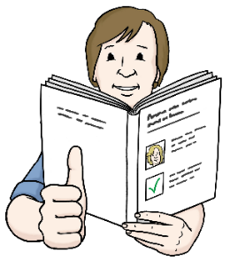
Die Bilder im Text sind von:
Lebenshilfe für
Menschen mit geistiger Behinderung Bremen e.V.
Illustrator Stefan Albers, Atelier Fleetinsel, 2013
Dieser Text ist
mit den Regeln für Leichte Sprache geschrieben.

© European Easy-to-Read Logo: Inclusion Europe. Mehr Informationen im Internet unter:
Hier Klicken zur Internetseite von Inclusion Europe

